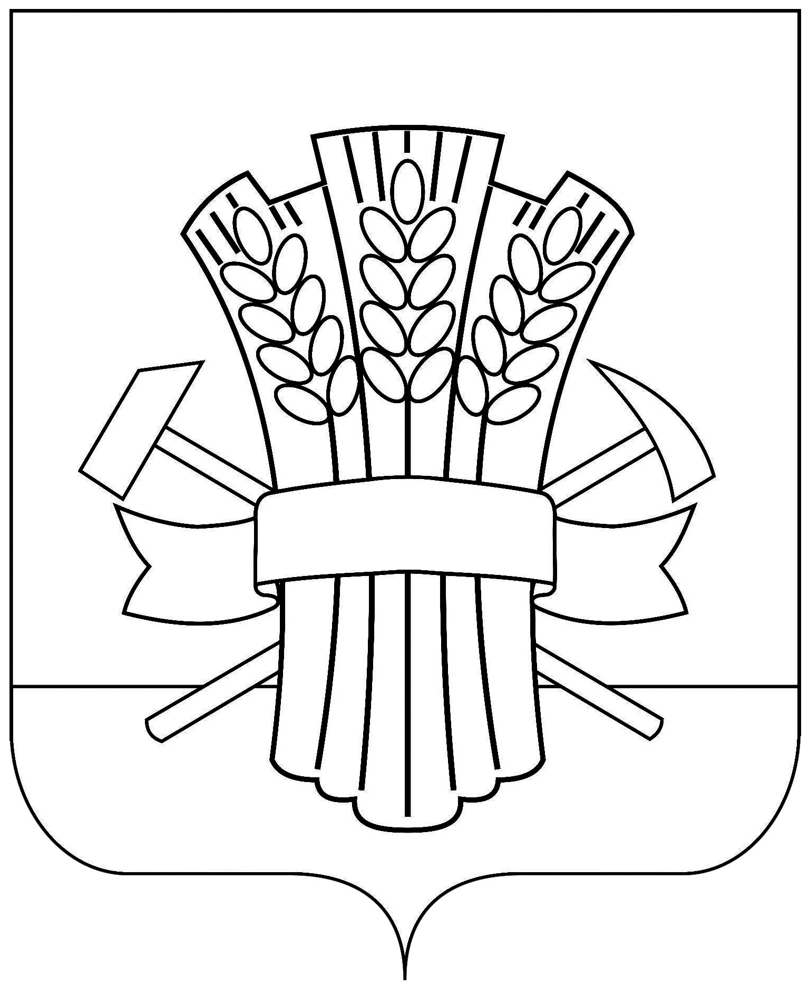

**СОВЕТ**

#### **МОСКАЛЕНСКОГО МУНИЦИПАЛЬНОГО РАЙОНА**

#### **ОМСКОЙ ОБЛАСТИ**

# **РЕШЕНИЕ**

26.10.2022 № 70

О внесении изменений в решение Совета Москаленского муниципального района №2 от 17.01.2008 «Об утверждении Положения «О денежном содержании муниципальных служащих Москаленского муниципального района Омской области»

В соответствии с Федеральным законом от 6 октября 2003 № 131-ФЗ «Об общих принципах организации местного самоуправления в Российской Федерации», руководствуясь Уставом Москаленского муниципального района Омской области, Совет Москаленского муниципального района РЕШИЛ:

1. Пункт 37 приложения к решению Совета Москаленского муниципального района Омской области №2 от 17.01.2008 «Об утверждении Положения «О денежном содержании муниципальных служащих Москаленского муниципального района Омской области» изложить в следующей редакции:

«37. Материальная помощь может выплачиваться муниципальным служащим сверх трех должностных окладов в год, призванным с 21 сентября 2022 года на военную службу по мобилизации или заключившим с 21 сентября 2022 года контракт в соответствии с пунктом 7 статьи 38 Федерального закона «О воинской обязанности и военной службе», либо контракт о добровольном содействии в выполнении задач, возложенных на Вооруженные Силы Российской Федерации, в связи с постигшим их стихийным бедствием, пожаром, похищением имущества, тяжелым заболеванием муниципального служащего, необходимостью оплаты дорогостоящих лекарств или лечения для муниципального служащего или членов его семьи, в связи со смертью супруга (супруги) или близких родственников муниципального служащего и в иных подобных случаях по решению органа местного самоуправления Москаленского муниципального района.

В случае смерти муниципального служащего материальная помощь в размере одного должностного оклада может выплачиваться одному из членов его семьи.».

Исполняющий обязанности главы

Москаленского муниципального района М.В.Бондаренко

Председатель Совета

Москаленского муниципального района Е.Ю. Наумович